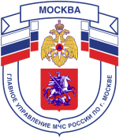

Главное управление МЧС России по г. Москве Управление по Новомосковскому и Троицкому АО
2 региональный отдел надзорной деятельности и профилактической работы
142191, г. Москва, г.о. Троицк, ул. пл. Верещагина д. 1 телефон:
8(495)840-99-70,
E-mail: nitao2@gpn.moscow
_____________________________________________________________________________
ПОЖАР В МНОГОЭТАЖНОМ ДОМЕ.

Особенности подобных пожаров: сложность при эвакуации, большая горючая загрузка квартир, угроза задымления, большая скученность людей. Преимущество – в крупных населённых пунктах пожарная помощь прибывает в считанные минуты.
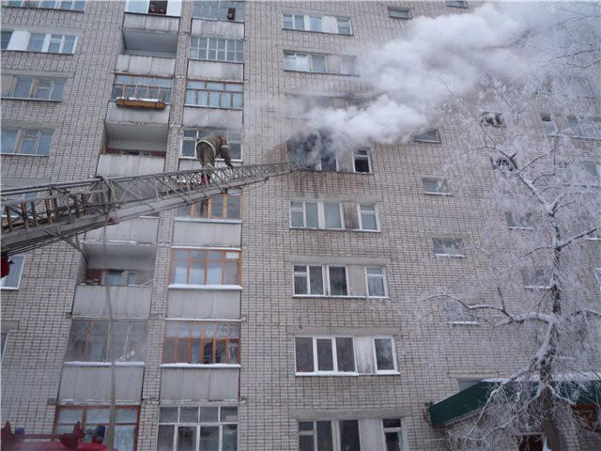
Пожар в квартире.
а) если загорелся бытовой электроприбор, включенный в сеть, обесточьте свою квартиру (электрощит, как правило, находится на лестничной площадке, либо дома), а затем вызывайте пожарную охрану;
б) если есть возможность, покиньте квартиру через входную дверь, при этом дверь горящей комнаты плотно закройте;
в) если путь к входной двери отрезан, спасайтесь через балкон (не забудьте закрыть за собой балконную дверь);
г) если имеется балконный люк, переходите на другой этаж (вниз); если есть смежный балкон, переходите к соседям. В любом случае взывайте о помощи и будьте, уверены, она подойдёт вовремя;
д) если остался единственный путь спасения – через окно – уплотните дверь, в комнате любыми тряпками или мебелью. Как только убедитесь, что ваш призыв о помощи услышан, ложитесь на пол, где меньше дыма и жара. Таким образом, можно продержаться более получаса.

Телефон пожарной охраны – 101, 112
Единый телефон доверия ГУ МЧС России по г. Москве: +7(495) 637-22-22
mchs.qov.ru – официальный интернет сайт МЧС России

